

#### Projectplan

Whiteboard cleaner

|  |  |  |
| --- | --- | --- |
| **Opleiding Mechatronica**  **Enschede, 12-9-2020**  **Versie 5.0** | | |
| **Opgesteld door:** | **Klas: EMT2V.A Groep: 2** | |
|  | **Arjen van Dijk** | 483630 |
|  | **Guus ten Cate** | 473553 |
|  | **Lars Dokter** | 479389 |
|  | **Jelle Groothuis**  **Bas Scholten Linde**  **Jaap Franken** | 473540  473555  479728 |

Versiebeheer

|  |  |  |  |
| --- | --- | --- | --- |
| **Versie** | **Datum** | **Auteur(s)** | **Wijzigingen tov vorige versie** |
| 1.0 | 15-9-2020 | Jaap | Begonnen met opzet |
| 2.0 | 22-9-2020 | Jaap, Bas | Verder doorlopen |
| 3.0 | 29-9-2020 | Jaap, Bas | Klaar voor feedback |
| 4.0 | 1-10-2020 | Jaap | Definitieve versie |
| 5.0 | 16-10-2021 | Guus | Gehele document doorlopen en aangepast |

# Inhoudsopgave projectplan

Inhoudsopgave projectplan 2

1. Achtergronden 3

2. De projectopdracht 5

3. Projectactiviteiten 6

4. Projectgrenzen 9

5. De producten 10

6. Planning en taakverdeling 11

7. Risico’s 13

# 1. Achtergronden

Onze opdrachtgever, Vincent Schut, is de teamleider van de opleiding Mechatronica op het Saxion College te Enschede. Meneer Schut heeft doormiddel van een presentatie benoemd dat hij voorzitter is van een organisatie binnen het Saxion, genaamd LSD (Luie Saxion Docenten). In de presentatie is ook het probleem toegelicht wat er speelt op het Saxion; Het schoonmaken van de whiteboards vereist te veel inspanning tijdens of na het lesgeven aan een klas. Meneer Schut heeft zelf ook last van het probleem en heeft daarom een aanvraag ingediend bij ons, Projectgroep 2, om een geautomatiseerd whiteboard schoonmaaksysteem te maken, genaamd “de Whiteboard cleaner". Het uiteindelijke doel van het project is: Docenten minder druk opleggen tijdens het geven van een les. De Whiteboard cleaner zal met één druk op de knop het whiteboard schoonmaken, dus als de docent na de les in tijdsnood komt voor de volgende les/meeting is het mogelijk om De Whiteboard cleaner aan te zetten en autonoom te laten werken.

Het systeem zal na de realisatie een prototype zijn i.v.m. CE-keuring. Het CE-keuren kan binnen het verkregen tijdsbestek niet gebeuren, de heer Schut begrijpt dit en is akkoord gegaan met de realisatie van een prototype. Uiteraard zal er wel rekening gehouden worden met de veiligheid. Ook zal het prototype aan de Arbowet moeten voldoen betreft het gewicht. Het doel is dus om een prototype te realiseren die zo dicht mogelijk bij een eindproduct staat.

Om de Whiteboard cleaner te kunnen realiseren is het van belang dat ieder lid van de groep alle projecten in het eerste leerjaar heeft behaald, hierdoor zal de samenwerking aan het project soepeler gaan en de kwaliteit van de te opleveren producten hoog liggen. Het project zal uitgevoerd worden door Groep 2. De leden zijn weergeven in tabel 1, hier staat ook de functies van de groepsleden de ze bekleden tijdens dit project.

Tabel 1 Leden inclusief functies

|  |  |
| --- | --- |
| **Naam** | **Functie** |
| Arjen van Dijk | Voorzitter |
| Bas Scholten Linde | Notulist |
| Jaap Franken | Presentator |
| Guus ten Cate | Medelid |
| Jelle Groothuis | Medelid |
| Lars Dokter | Medelid |

De primaire partijen van dit project zijn:

* Klant: Vincent Schut, voorzitter van de LSD-organisatie binnen het Saxion.
* Gebruiker: De docenten van het Saxion.
* Projectgroep 2: Leden zijn weergeven in tabel 1.

De secundaire partijen voor het belang van dit project zijn:

* De begeleiders van het project:
  + Gerdine Meijer
  + Paul Goolkate
* De afdeling Financiën van Saxion Hogeschool LED Engineering.
* Derden (bedrijven die de maakdelen realiseren i.v.m. COVID-19)

De begeleiders van het project zullen ons wekelijks bij elkaar roepen tot een vergadering over de voortzetting van het project en eventuele vragen over diverse problemen vanuit de groep. Voor feedback op de dergelijke producten zijn de begeleiders het aanspreekpunt. Het proces voor het realiseren van De Whiteboard cleaner zal verder toegelicht worden in het projectplan.

# 2. De projectopdracht

Het doel van dit project is het realiseren van een whiteboard cleaner. De aanleiding van dit project: Docenten hebben tegenwoordig verschillende dingen aan hun hoofd. Om het werk van de leraren makkelijker te maken heeft de heer Schut ons gevraagd om een Whiteboard cleaner te realiseren. Probleemschets: De leraar heeft de gehele les (1,5 uur lang) gepraat tegen een klas. Nu gaan alle studenten het lokaal verlaten en ook de leraar dient zich te haasten naar een ander lokaal. Echter, het whiteboard moet nog schoon worden gemaakt. Op zo'n moment is een autonome Whiteboard Cleaner ideaal. Met één druk op de knop het gehele bord schoon, zonder ernaar om hoeven te kijken.

￼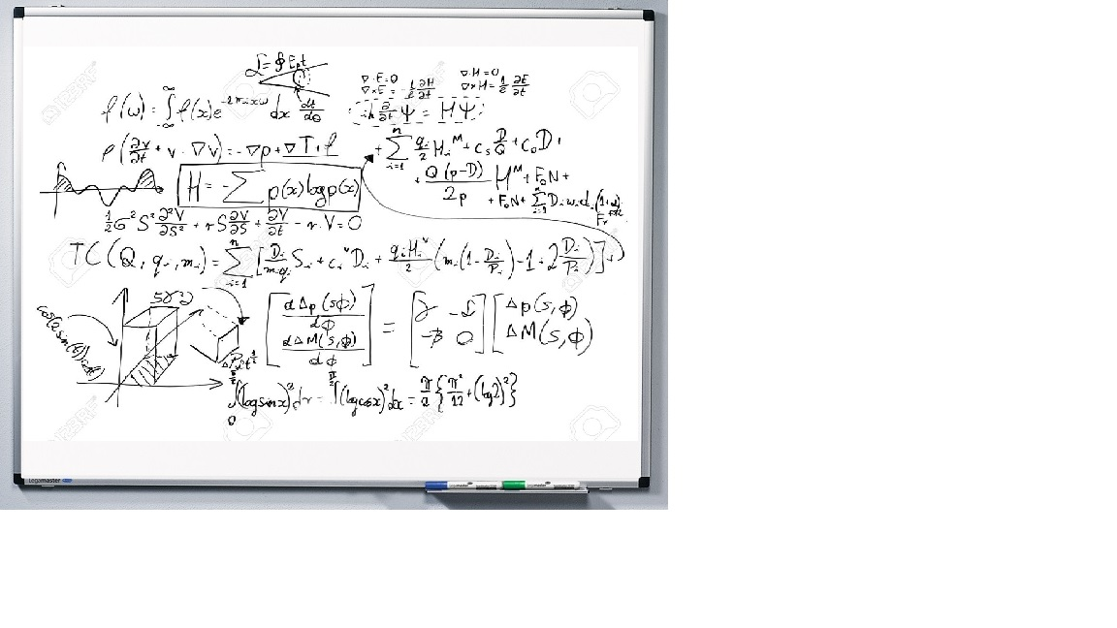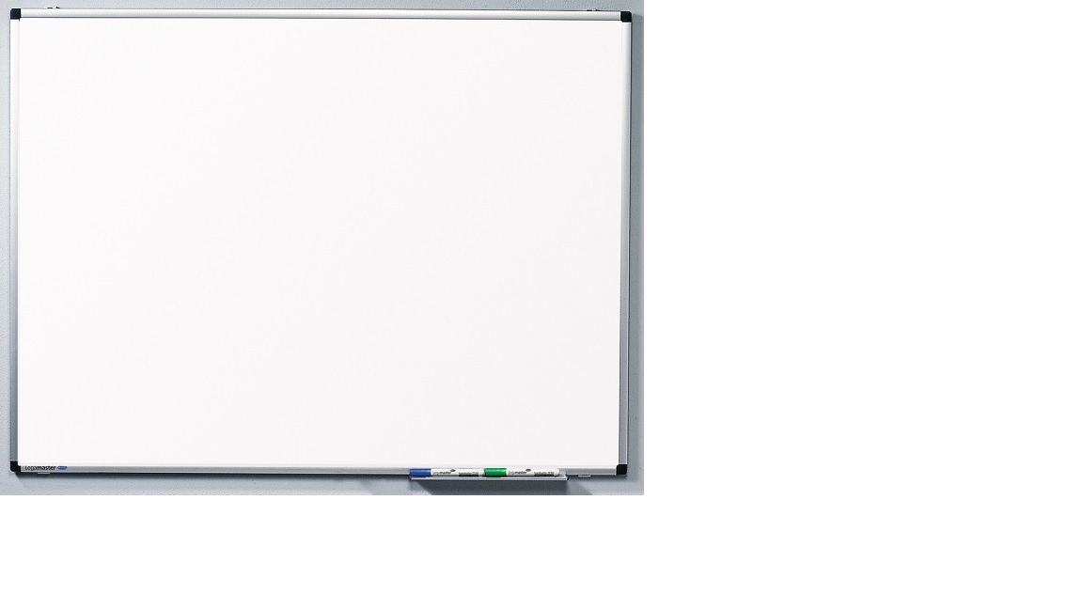

Hieronder is een overzicht te zien met de kernaspecten die komen kijken bij dit project.

* Veiligheid. Het door ons nog te realiseren product zal eerst een prototype zijn, hiervoor is geen CE-keuring nodig. Echter zal er wel aan de veiligheid gedacht moeten worden i.v.m. bewegende mechanische delen.
* Besturing. De besturingsmodule voor het prototype zal geprogrammeerd worden om de nog te bepalen sensoren/actuatoren uit te lezen en aan te sturen.
* Bevestiging. Het prototype zal op het whiteboard zelf bevestigd worden. Dit dient met simpele handeling gedaan te kunnen worden.
* Borstels. Er dient gewerkt worden met de borstels die meneer Schut heeft vrijgegeven voor dit project.

Door deze kernaspecten na te leven is het mogelijk een Whiteboard Cleaner prototype te realiseren in het gegeven tijdsbestek. Indien er diepgang gewenst is in de kernaspecten kan het document “pakket van Eisen en wensen” opgevraagd worden bij projectgroep 2.

# 3. Projectactiviteiten

Tijdens het project worden er verschillende fases doorlopen. Het begint met het oriënteren en vragen bedenken voor onze klant. Hierna zal een klantgesprek voorbereid moeten worden om zoveel mogelijk informatie te vergaren tijdens dit eerste gesprek. Om de verschillende fases van het project goed te kunnen doorlopen wordt er gebruik gemaakt van het V-model. In figuur 1 wordt het V-Model weergegeven.

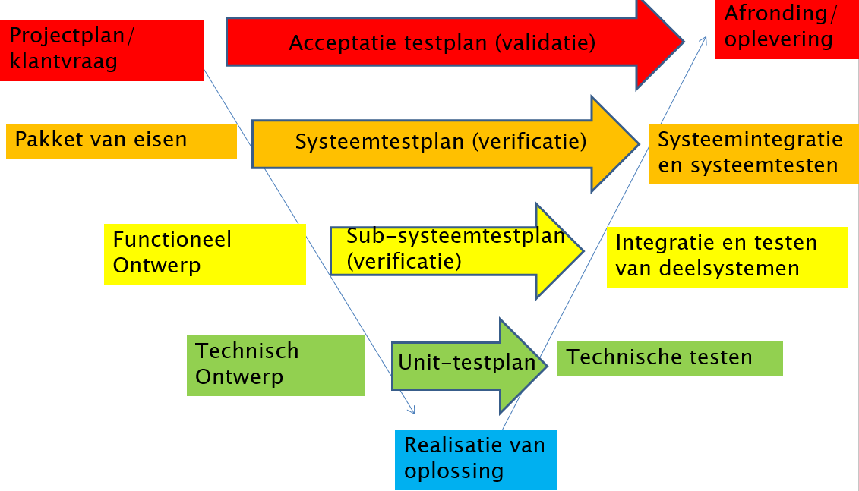

Figuur 1 Visuele weergaven van het V-Model

Het V-model bestaat uit verschillende fases, dit zijn de Initiatiefase, Definitiefase, Ontwerpfase, Realisatiefase en Afrondingsfase. Elke fase heeft bijbehorende activiteiten, deze zullen per fase toegelicht worden.

**Initiatiefase**

*Projectplan/klantvraag*

Het projectplan, hierin zal het project, de werkwijze en het eindresultaat globaal beschreven worden. De klantvraag is een kennismaking gesprek met de klant. Hierin zal zoveel mogelijk informatie vergaard moeten worden om een goed beeld te krijgen van het project.

Aanpak: Er zal contact met de klant op worden genomen doormiddel van een formele mail om een meeting te organiseren. In de meeting zal zich eerst een voorstelronde voordoen om de klant beter te leren kennen en om te ondervinden wat de intenties zijn van het uiteindelijke prototype. Tevens zullen er vanuit de projectgroep vragen zijn geformuleerd om het prototype om duidelijk te krijgen wat de verwachtingen en eisen van de klant zijn. Voor het projectplan zal een document worden opgesteld met de algemene informatie over het project, de werkwijze en het eindresultaat.

**Definitiefase**

*Pakket van Eisen*

Uit het klantgesprek bij de klantvraag ontstaat een document met alle eisen vanuit de klant waar het systeem aan moet voldoen.

Aanpak: Er zal een document opgesteld worden met de eisen en wensen vanuit de klant die verkregen zijn doormiddel van het klantgesprek.

**Ontwerpfase**

*Functioneel Ontwerp*

Bij het Functioneel Ontwerp is het van belang dat er vanuit het document Eisen en wensen bepaalde deeloplossingen boven water komen per eis.

Aanpak: Er zal een document worden opgesteld met bepaalde functies die uit de eisen en wensen geformuleerd worden. Om de functies te bepalen dient er kritisch te worden gekeken naar de eisen en wensen vanuit de klant. Ook zal per functie, de beste oplossing gekozen worden. Hierbij wordt uiteraard een keuzeverantwoording opgesteld waarin duidelijk wordt waarop deze keuzes gebaseerd zijn. De gekozen oplossing voor de bijbehorende functie zal kort beschreven worden om alles zo duidelijk mogelijk te maken.

*Technisch Ontwerp*

Bij het Technisch Ontwerp dienen er keuzes gemaakt te worden over hoe het geheel technisch uitgevoerd gaat worden. Ook dienen deze keuzes hij uitgewerkt/verwerkt te worden.

Aanpak: Er zal een document worden opgesteld om de gekozen oplossingen uit het functioneel ontwerp te realiseren. Het document zal een onderdelenlijst bevatten en diverse ontwerpen zoals mechanisch, elektrisch en de software. De onderdelenlijst zal zodra deze compleet is ingeleverd worden zodat alles besteld kan worden.

Nu zitten we onderaan het V-model, in dit gedeelte van het project wordt de switch gemaakt naar het daadwerkelijk realiseren van het product. Deze fases zullen het meeste worden uitgevoerd in het 2de kwartiel van het leerjaar. De werkzaamheden zoals het draaien/frezen/assembleren etc. van het product zal op school zelf worden uitgevoerd.

**Realisatiefase**

*Realisatie van oplossing*

Bij de realisatie dient alles samen te komen. Hierin wordt alles (indien nog) gerealiseerd en samengesteld.

Aanpak: Zodra alles maakdelen gerealiseerd zijn en de bestelde componenten binnen zijn wordt er gewerkt aan het prototype om deze in het geplande tijdsbestek af te krijgen.

**Test en integratiefase**

*Het hele rechtergedeelte van het V-Model*

Bij de Test en integratiefase wordt alles getest op verschillende niveaus. Mochten er dingen aan het licht komen dan kunnen daar in noodzakelijke gevallen nog aanpassingen aan worden gedaan.

Aanpak: Als het prototype af is, dient alles goed te worden getest. Er zal een document opgesteld worden met de testplannen, testresultaten, algemene discussie en conclusie.

**Afrondingsfase**

*Oplevering/Afronding*

Het product wordt aan de klant gepresenteerd, hierbij is het doel dat de klant tevreden is met het eindresultaat.

Aanpak: Tijdens de afrondingsfase wordt het product uiteindelijk gepresenteerd. Tijdens deze presentatie zullen alle projectfases doorlopen worden. In de presentatie zal ook de werking gedemonstreerd worden om te laten zien dat een volgetekend whiteboard, schoon wordt gemaakt door de ontwikkelde whiteboard cleaner. Ook zal er een document worden opgesteld voor het eindverslag.

# 4. Projectgrenzen

Binnen het kopje Projectgrenzen wordt afgevraagd wat allemaal binnen het project valt of wat buiten het project valt. Om onduidelijkheden te voorkomen moet dit worden besproken en afspraken over worden gemaakt.

Het doel van het project is om docenten (met blessures of zonder) zo min mogelijk fysieke inspanning te laten hebben met het schoonmaken van een whiteboard.

In dit project wordt er samen gewerkt met 6 studenten. Het project moet binnen 2 kwartielen worden afgerond. Per student wordt er 320 uur aan gewerkt. Dit komt op neer dat per student ongeveer 16 uur per week aan het project wordt gewerkt. Ook is er sprake van een budget waar we bij het project moeten aan houden, het budget is 500 euro. Dit budget is bedoeld voor het realiseren van het product.

De borstels waarmee we het bord moeten schoonmaken worden geleverd door de heer Schut. Het whiteboard die we als richtpunt dienen te beschouwen is het bord dat zich bevindt in lokaal W2.15. Het prototype zal geen CE-keuring krijgen omdat daar het tijdsbestek te kort voor is. Wel wordt de veiligheid meegenomen in het project, alleen niet volgens de CE-keuring. Wat wel wordt meegenomen in dit project zijn de officiële massa’s die een mens mag tillen. Dit omdat het systeem gemakkelijk demontabel dient te zijn en door personen verplaatst moeten kunnen worden naar een ander lokaal.

Het doel is een werkend prototype afleveren, welke voldoet aan de eisen van de klant. Alleen essentiële dingen hiervoor worden toegepast.

# 5. De producten

Tijdens het project dienen wij producten op te leveren. Dit kunnen producten zijn in de vorm van documentatie en fysieke objecten. De producten in de vorm van documentatie komen het meest voor in de volgende fases van het V-Model, de Initiatiefase, Definitiefase en Ontwerpfase. Dit zijn de documentatieproducten die dienen aangeleverd te worden:

* Het Projectplan. Word document met het doel, probleemstelling en context van het project. Tevens bevat het projectplan de op te leveren producten en de daarvoor benodigde activiteiten, inclusief planning van de werkzaamheden.
* Pakket van Eisen. Word document met de eisen en wensen vanuit de klant voor het project. Alle eisen en wensen zijn bepaald middels het klantgesprek.
* Functioneel ontwerp. Word document met een morfologisch overzicht, de keuzes en keuzeverantwoording voor bepaalde delen en een overzicht van het geheel met kritische beschouwing van nadelen en aandachtspunten.
* Technisch ontwerp. Word document met de werkwijze voor het monteren/programmeren, uitwerkingen van ontwerpkeuzes inclusief onderbouwing en diverse werktekeningen inclusief de gebruikte tools hiervoor.
* Test en Analyse Rapport. Word document met de door ons geformuleerde testplannen inclusief resultaten en kritische beschouwing op de resultaten wat zal resulteren in een conclusie.
* Eindverslag. Word document met een heldere omschrijving van het doel en context van de opdracht, beschrijving van belangrijkste eisen, toelichting werkwijze, beschrijving van de belangrijkste ontwerpkeuzes, belangrijkste resultaten uit de berekeningen en aan het einde een conclusie die logisch is opgebouwd uit de resultaten.

De producten zullen doormiddel van presentaties toegelicht worden, één tussenpresentatie en één eindpresentatie. De tussenpresentatie inhoudelijk zal gaan over de conceptkeuze van de Whiteboard cleaner met onderbouwing van onze keuzes. Hierin zal ook toelichting gegeven worden over de opdrachtgever en zijn intenties met het project. De eindpresentatie zal aan het einde van het project plaatsvinden, hierbij zal het volledige project toegelicht en geëvalueerd worden. Bij de eindpresentatie vindt ook een demonstratie van het systeem plaats. Wij zien beide presentaties als mijlpalen van het project. Dit omdat wij hier naartoe werken en met trots het product presenteren die wij gerealiseerd hebben.

# 6. Planning en taakverdeling

De planning waar de hele groep zich aan moet houden is gerealiseerd doormiddel van een Excel spreadsheet. Wij als groep hebben de werkzaamheden zo verdeeld dat de planning op chronologische volgorde loopt van het V-Model om gestructureerd en netjes te werken. De planning is weergegeven in figuur 2, dit loopt uiteraard door tot week 2.10. Elk lid heeft een eigen kleur om te zien met welke werkzaamheden diegene zich per week bezig moet houden.

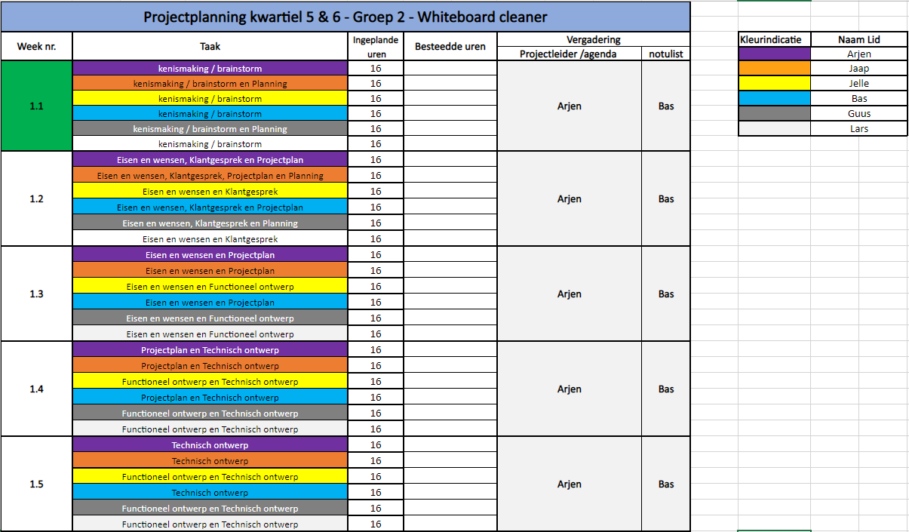

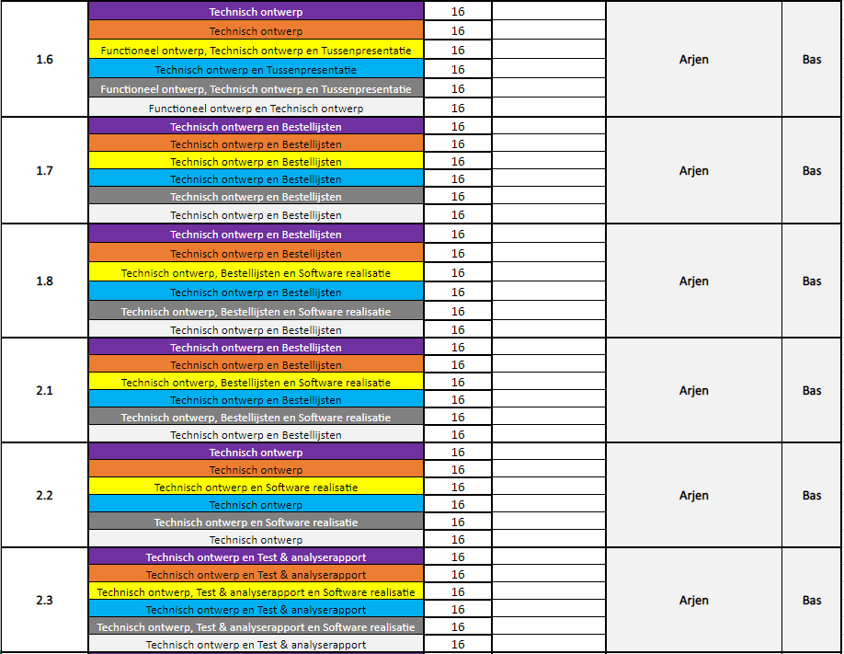

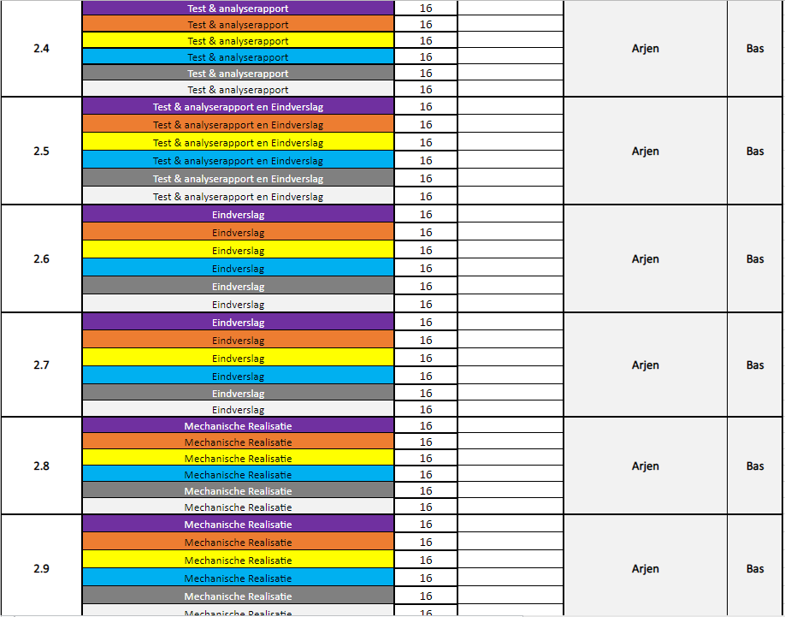

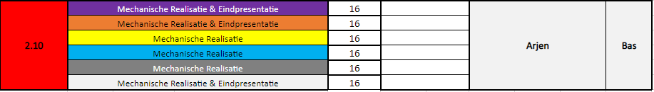

Figuur 2 Visuele weergave van de planning

Ook is er een overzicht gemaakt in dezelfde Excel spreadsheet van welk product in welke week af moet zijn, dit is weergegeven in figuur 3. Dit geeft een globaal overzicht waarin het verloop van het project gemakkelijk gezien kan worden.

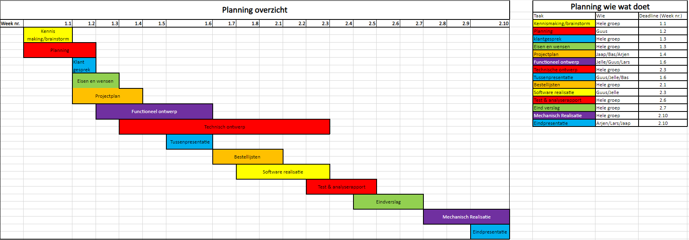

Figuur 3 Visuele weergave overzicht planning

Er is in de planning rekening gehouden met de levertijd van de componenten, dit is weergeven middels het blokje “Bestellijsten".

# 7. Risico’s

Wij zullen ons aan de planning moeten houden om tijdnood uit te sluiten. Als bijvoorbeeld een component een langere levertijd heeft dan de geplande tijd zullen er wijzigingen aangebracht dienen te worden in de planning. Dit betekent dat de montage uit zal lopen. Dit zien wij als een risico.

In de Realisatiefase zal het monteren van de gekozen onderdelen beginnen. Uiteraard is het dan van belang dat alles probleemloos gemonteerd kan worden, zoals wij hebben uitgedacht bij het Functioneel ontwerp en Technisch ontwerp. Dit zien wij als een risico, aangezien wij eventuele fouten pas zullen ontdekken tijdens de realisatie.

|  |  |  |  |
| --- | --- | --- | --- |
| **Risico** | **Gevolg** | **Preventieve maatregel** | **Reactieve maatregel** |
| Componenten te laat geleverd. | Montage loopt uit of kan niet worden uitgevoerd. | Levertijd meenemen in de planning en levertijd van de leverancier goed bekijken. | Andere leverancier benaderen met een spoedbestelling. |
| Coronaregels worden strenger. | Realisatiefase kan niet worden uitgevoerd. | De pandemie is te voorkomen middels een vaccin, het vaccin bestaat tot op heden nog niet | Wachten op berichtgeving van de beoordeelaars voor toch een mogelijkheid om de realisatiefase te kunnen starten |